Государственное бюджетное общеобразовательное учреждение
средняя общеобразовательная школа № 79
Калининского района

Исследование влияния голландской болезни на морфологию листьев
вяза гладкого (Ulmus laevis pall.) в различных условиях
загрязнения атмосферного воздуха.

Авторы:
Костыгова Наталья Александровна,
Костыгова Анастасия Александровна,
Манеко Анна Алексеевна, 9 класс
Руководитель:
Коростелёва Юлия Викторовна
учитель биологии,
педагог ОДОД

Санкт – Петербург
2020
СОДЕРЖАНИЕ.

Введение 3
- Что такое голландская болезнь вязов? 4
  - История распространения болезни 4
  - Возбудители и переносчики голландской болезни 4
  - Признаки голландской болезни 6
  - Методы борьбы с голландской болезнью 6
- Характеристика видов вязов, встречающихся
на территории микрорайона школы 7
2.1 Вяз гладкий (Ulmus laevis pall.) 7
2.2 Вяз шершавый (Ulmus glabra huds.) 8
3. Адаптация растений к неблагоприятным факторам
городской среды 9
- Сущность метода 10
- Результаты и обсуждение 12
Выводы 22
Литература 23
Приложения 24

2
ВВЕДЕНИЕ.
Всем хорошо известно значение растений для человека. Особенно необходимы зелёные насаждения в крупных городах, таких как Санкт-Петербург.
Во-первых, они задерживают пыль. Лучше всего задерживают пыль деревья с крупными, шершавыми листьями, например, вяз.
Во-вторых, растения поглощают из воздуха выхлопные газы. Вязы имеют высокую устойчивость к загрязнению воздуха. Растения снижают скорость ветра, выделяют кислород и фитонциды, регулируют температуру и влажность воздуха, снижают уровень шума, снимают стресс.
В последние 10 лет на территории Санкт-Петербурга остро стоит проблема усыхания вязовых насаждений. Причиной массовой гибели вязов является голландская болезнь, или графиоз. Эффективных мер лечения голландской болезни не существует. Погибает 100% деревьев, пораженных острой формой болезни. Единственной мерой по сохранению оставшихся здоровых деревьев является удаление больных деревьев.
Вяз - это вторая по встречаемости порода деревьев в нашем городе после липы [1]. Поэтому необходимость сохранения вязов в нашем городе очевидна.
Растения реагируют на загрязнение воздуха и поражение вредителями путем изменения площади листьев, количества и размеров устьиц. Преимущественно поражаются растения с пониженным иммунитетом (влияние загрязнения воздуха выхлопными газами и пылью, освещенности дерева).
Цель работы: изучить морфологические адаптации листьев вязов к поражению голландской болезнью и загрязнению воздуха выхлопными газами.
Задачи: 1. Составить план расположения очагов графиоза на территории микрорайона школы № 79.
2. Провести наблюдения за развитием голландской болезни вязов с июня по сентябрь.
3. Исследовать листья с поражённых и здоровых деревьев, находящихся в одинаковых условиях обитания.
4. Исследовать листья с поражённых и здоровых деревьев, находящихся в условиях с различной степенью загрязнения воздуха выхлопными газами.
4. Определить морфометрические параметры "больных" и "здоровых" деревьев: площадь листовой пластинки, количество устьиц на мм² нижнего эпидермиса листа, размер устьица.
6. Сравнить исследуемые параметры больных и здоровых деревьев.
7. Сделать вывод о влиянии голландской болезни на морфологию листьев вяза гладкого в условиях с различной степенью загрязнения воздуха.
3
1. ЧТО ТАКОЕ ГОЛЛАНДСКАЯ БОЛЕЗНЬ ВЯЗОВ?
1.1 История распространения болезни.
Голландская болезнь - это инфекционное усыхание кроны, которое в большинстве случаев приводит к гибели дерева. Возбудителем болезни является гриб Офиостома вязовая (сумчатая стадия Ophiostoma ulmi, конидиальная стадия Graphium ulmi). Графиоз поражает только вязы и не опасен для других видов деревьев. Родиной возбудителя голландской болезни считают Юго-Восточную Азию, поскольку для этого региона известны устойчивые виды вязов. Оттуда гриб попал в Европу, предположительно, с корзинами из вязовых прутьев, в которых перевозили вещи китайские рабочие, нанятые для строительства оборонительных сооружений во время Первой мировой войны.
В Европе болезнь вязов впервые появилась в начале ХХ века в Нидерландах, отчего и стала называться голландской. В 1930-1933 годах с грузами брёвен возбудитель голландской болезни был занесён в Северную Америку, что провело к гибели огромного числа вязов на северо-востоке США в 60-х годах ХХ в. Обратный ввоз древесины из США в Европу вызвал распространение более агрессивного штамма сумчатого гриба Ophiostoma novo-ulmi. В результате в 1970-1980-е годы Европа потеряла около 70% вязовых насаждений.
В 1936 году голландская болезнь достигла западных регионов СССР и юго-западной Азии. В 1967 г в районе Волгограда были обнаружены первые поражённые деревья. В 1968-1970-х годах в Волгоградской, Саратовской, Астраханской и других областях были поражены и погибли от голландской болезни 60-96% деревьев.
В Санкт-Петербурге первыми появились ильмовые заболонники - в 1995 г их обнаружили в Пушкине. С 2002 года в Санкт-Петербурге начали активно регистрировать гибель вязов от голландской болезни. На 2015год зарегистрировано около 700 очагов графиоза. Доля поражённых деревьев возросла в 3 раза с 14% в 2009 г до 47% в 2015 г. В действительности доля поражённых деревьев и очагов графиоза существенно больше, поскольку практически нет информации о вязах внутри жилых кварталов [1].

1.2 Возбудители и переносчики голландской болезни.
Голландская болезнь вызывается грибами-аскомицетами рода Офиостома (Ophiostoma). Первоначально был описан один вид — Офиостома вязовая (Ophiostoma ulmi ) синонимы Цератоцистис вязовый (Ceratocystis ulmi), Ceratostomella ulmi. Впоследствии некоторые формы возбудителя были выделены в отдельные виды: в 1991 году описан вид Ophiostoma novo-ulmi, в 1995 — Ophiostoma himal-ulmi из северо-индийского штата Химачал - Прадеш. В Европу была занесена анаморфная стадия гриба, которая и была 4
впервые описана как вид несовершенных грибов Графиум вязовый (Graphium ulmi), от неё
болезнь получила название «графиоз». Телеоморфа появилась и была описана через 10 лет. Анаморфа типа Graphium характеризуется образованием коремиальных спороношений, кроме неё известна ещё одна анаморфа типа Sporothrix, у которой конидии развиваются непосредственно на мицелии, и дрожжевидная стадия. Вторая анаморфа и дрожжевидная форма способны быстро распространяться по сосудистой системе растения во время весеннего сокодвижения.
Виды и/или формы возбудителя различны по степени патогенности. Наиболее патогенен вид O. novo-ulmi, который интенсивно выделяет токсин увядания — цератоульмин, что приводит к быстрой гибели дерева, другие виды могут вызывать заболевание в хронической форме.
Переносчиками являются жуки-короеды: заболонник большой ильмовый (Scolytus scolytus), заболонник струйчатый (Scolytus multistriatus), реже заболонник пигмей (Scolytus pygmaeus) (в Европе), американский ильмовый короед (Hylurgopinus rufipes) (в Америке). Могут участвовать в распространении и листогрызущие насекомые — ильмовый листоед (Xanthogaleruca luteola) и другие. Гриб образует бесполые спороношения и плодовые тела в галереях, прогрызенных жуками и личинками. Как конидии, так и аскоспоры покрыты слизью и легко прилипают к телу жука, а время спороношения (весной) совпадает со временем лёта жуков. Подсыхая, споры могут также разноситься ветром и распространяться вместе с заражённой древесиной. Заражение в этом случае происходит при попадании спор на свежие повреждения [2].
Ежегодные изменения численности заболонников во многом зависят от погоды. В жаркое лето они успевают пройти развитие полностью и уходят на зимовку в фазе молодого жука. Это увеличивает жизнеспособность во время зимовки и вылета весной следующего года.
Погодные условия также оказывают большое влияние на развитие гриба офиостомы. Распространению инфекции способствует влажное и тёплое лето.
Скорость распространения болезни зависит от типа посадок. В Санкт-Петербурге преобладают линейные формы посадки вязов, что способствует распространению голландской болезни. На территории города гибель вязов наступает, как правило, через 2-3 года после появления первых симптомов поражения голландской болезнью.
Однако, не всегда усыхание вязов вызвано голландской болезнью. В любом случаен вязы, заселённые заболонниками, погибают. Отмечены случаи, когда дерево гибнет от голландской болезни при отсутствии на нём заболонников и, наоборот, от заселения
5
заболонниками, но без признаков болезни [1].
1.3. Признаки голландской болезни вязов.
Признаком голландской болезни является усыхание и скручивание листьев “флажком”. Цвет сухих листьев может быть зелёным, светло-коричневым или рыжим. Скрученные листья долго держатся на ветвях и не опадают. Листья усыхают и скручиваются сразу на всем участке - не бывает так, чтобы один лист на побеге был скручен, а два соседних листа были ровные и живые. Усыхание ветвей начинается в верхней части кроны и распространяется вниз по стволу. Сначала в кроне дерева четко выделяются отдельные усохшие ветви, затем крона усыхает секторами (группа ветвей) и к концу жизни дерева крона усыхает полностью. Заболевание может носить острый характер (вся крона усыхает в течение одного сезона) или хронический характер: крона дерева усыхает ветка за веткой в течение 8-10 лет. На протяжении всего лета такие деревья выделяются ажурной кроной с единичными усохшими ветвями.
После заражения дерева, уже через 20-24 ч, наблюдается размножение гриба в сосудах древесины. Гифы гриба через поры проникают из сосуда в сосуд. В поражённых клетках образуется тёмная камедеобразная масса, выделяющаяся в сосуды древесины. Причинами увядания дерева считают механическое закупоривание сосудов ветвей и ствола камедью, спорами и гифами гриба, продуктами гидролиза клеточных стенок хозяина и образование грибом токсина [3]. В результате крона дерева не получает воду от корней. Потемнение сосудов древесины хорошо заметно на спилах поражённых ветвей и стволов. Они имеют вид отдельных бурых пятен или колец. Весной заражённые вязы распускаются позже, чем здоровые, листья на них мельче, в кроне видны сухие ветви. К середине июля на поражённых деревьях начинают появляться признаки голландской болезни. Пик развития заболевания приходится на середину августа - в это время погибают многие поражённые вязы. Развитие болезни продолжается осенью и завершается в конце листопада. Скрученные листья не опадают с поражённых ветвей и остаются на дереве всю зиму [1].
1.4. Методы борьбы с голландской болезнью вязов.
В городских условиях, где каждое дерево представляет большую ценность, очагом опасной болезни можно считать насаждение с одним-двумя поражёнными деревьями, поскольку в городе инфекции распространяются значительно быстрее, чем в лесу.
Классификация очагов голландской болезни в Санкт-Петербурге:
возникающий очаг - поражённые деревья в насаждении встречаются единично
действующий очаг - поражённые деревья составляют более 30 % насаждения
затухающий очаг - в насаждении преобладает сухостой
6
Эффективных мер лечения голландской болезни не существует. Погибает 100% деревьев, поражённых острой формой болезни. Фунгициды и инсектициды не дают нужного эффекта, являются дорогостоящими препаратами, опасными для окружающей среды. Единственной мерой по сохранению оставшихся здоровых деревьев является удаление больных деревьев. После вырубки необходимо сжигать или закапывать порубочные остатки. Вязы назначаются к вырубке при поражении болезнью более трети кроны и/или заселении ствола заболонниками. Проведение рубок в зимний период позволяет уничтожить значительную часть жуков заболонников, зимующих под корой и вылетающих в начале весны. Также исключается разлёт спор гриба. Оптимальным сроком для проведения санитарных рубок является период с октября по апрель, при условии обязательного уничтожения срубленных деревьев в этот же период.
Наиболее эффективным методом борьбы с графиозом является выведение новых устойчивых к болезни сортов вяза. Известно два природных вида вязов, устойчивых к голландской болезни: Вяз мелколистный или приземистый (Ulmus pumila) и Вяз японский (Ulmus japonica) - они произрастают в Азии. В настоящее время наиболее популярен гибрид вязов Ulmus x resista (резиста*-вяз). Саженцы этого гибрида используются в озеленении Санкт-Петербурга.

2. ХАРАКТЕРИСТИКА ВИДОВ ВЯЗОВ, ВСТРЕЧАЮЩИХСЯ
НА ТЕРРИТОРИИ МИКРОРАЙОНА ШКОЛЫ.
2.1. Вяз гладкий (Ulmus laevis pall.).
Отдел Цветковые, класс Двудольные, порядок Розоцветные, семейство Вязовые.
Вяз гладкий произрастает практически на всей территории Европы, на Кавказе, в Малой Азии и на Урале (Челябинская и Свердловская область), а также в Казахстане. На севере доходит до юго-восточной Швеции, южной Финляндии, южных районов Республики Карелия, Архангельской области (в Архангельской области он проникает за 63° с.ш., достигая самой северной оконечности своего ареала), Республики Коми.
Часто растёт в смешанных лесах. Чаще всего вяз гладкий можно увидеть в дубовых лесах, где он образует второй ярус растительности с некоторыми другими деревьями.
Вяз гладкий - дерево высотой до 40 м с широкоцилиндрической, слегка закруглённой кверху кроной, живущее до 200-250 лет. В молодом возрасте растёт очень быстро, после 40-50 лет рост его замедляется. Ствол старого вяза может достигать метра в диаметре. Сучья толстые, направленные вверх. Кора буро-коричневая, растрескивающаяся, отслаивается тонкими пластинками. Побеги светло-бурые, блестящие, иногда с седым налётом.
7
Листья простые, яйцевидные или овальные, с заострённой верхушкой, у основания сильно неравнобокие, тёмно-зелёного цвета (снизу более светлые), на коротких черешках. Длина листа до 12 см, ширина до 8 см. Край листовой пластинки двоякозубчатый, верхняя сторона листа блестящая, нижняя голая или мягкоопушённая. Цветки мелкие, обоеполые, собраны в пучки на длинных цветоножках. Околоцветник пяти - или восьмилопастной, неравнобокий. Цветёт вяз гладкий в апреле - мае, до распускания листьев, опыляется ветром. Плод имеет округлое или овальное опушённое крылышко, в центре которого находится семя. Плоды висят пучками на длинных плодоножках. Вяз гладкий используют в полезащитных насаждениях и озеленении городов. Этот вид более морозостоек по сравнению с другими вязами, засухоустойчив и мирится с незначительным засолением почв. Требователен к почвам, но в посадках встречается на самых разнообразных почвах, за исключением сильно засолённых, где он недолговечен и быстро усыхает. В городских условиях мирится с уплотнением почвы, но при недостаточном поливе и сильном асфальтировании улиц наблюдается усыхание верхушек ветвей. Устойчив к пыли и загазованности воздуха.
2.2. Вяз шершавый (Ulmus glabra huds.).
Отдел Цветковые, класс Двудольные, порядок Розоцветные, семейство Вязовые. Ареал вида включает в себя Центральную и Восточную Европу, Крым, Кавказ и Малую Азию. В Норвегии вяз шершавый заходит за Полярный круг немного выше 68° с.ш. (самое северное в мире природное местонахождение рода Ulmus), в Швеции достигает широты чуть севернее 65° с.ш., в Финляндии проникает за 63° с.ш. Северная граница произрастания вяза шершавого в России проходит через южные районы Республики Карелия, Архангельской области и Республики Коми. К югу от этой линии данный вид встречается в малом количестве во втором ярусе хвойных и хвойно-широколиственных лесов, на водоразделах и в долинах рек. Растение является одним из характерных видов широколиственных лесов. В дубовых и липовых лесах зоны широколиственных лесов он растёт как примесь в первом и во втором ярусе. В степной зоне встречается в балочных лесах, поймах и на склонах террас речных долин. Вяз шершавый растёт также на чернозёмах, но не может выносить засолённые почвы. В горах Кавказа он может подниматься на высоту около 1400 метров над уровнем моря.
Вяз шершавый - дерево высотой до 30 м с густой широко-цилиндрической, сверху округлой кроной. Кора бурая, глубоко пронизана трещинами. Листья эллиптические или продолговато-обратнояйцевидные, несимметричные, иногда с тремя вершинами, длиной 8-15 см. Женские цветки собраны в пазушные пучки и сидят на коротких цветоножках. Мужские пыльники фиолетовые. Цветки появляются в марте или в апреле. Плод - овальная
8
или обратнояйцевидная крылатка, диаметром до 2,5 см. Вначале она опушённая, затем
становится голой, с небольшой выемкой на конце и в центре с семенем. Растение плодоносит в мае-июне [2].

3. АДАПТАЦИЯ РАСТЕНИЙ К НЕБЛАГОПРИЯТНЫМ ФАКТОРАМ
ГОРОДСКОЙ СРЕДЫ.
Растения вынуждены постоянно приспосабливаться к изменяющимся сочетаниям факторов среды. Из неблагоприятных факторов наиболее часто встречаются: почвенная и атмосферная засуха, низкая и высокая температура, избыток солей и недостаток кислорода в почве, действие выхлопных газов, пыли и тяжёлых металлов в воздухе. Весьма чувствительны растения и к действию различных токсинов, выделяемых патогенными микроорганизмами. Болезненна реакция растений на поселение энтомовредителей.
Деревья, растущие на территории мегаполиса, постоянно подвергаются воздействию выхлопных газов от автотранспорта. Сернистый газ, проникая в мезофилл листа в токсических концентрациях, вызывает фотоокисление хлорофилла, хлороз, изменяет рН клеточного сока листьев.
Такие токсиканты, как окислы азота, проникая в растение, действуют как сильнейшие окислители, прежде всего, на фосфолипиды мембран, органелл и ЭПС клеток. В результате мембраны теряют свои основные свойства, а клетки - свойственную им структуру.
Выделяют следующие основные формы газо- и дымоустойчивости растений:
1) анатомо-морфологическая, связанная с особенностями строения покровных и внутренних тканей, препятствующих проникновению газов и их распространению по телу растения (ксероморфизм, плотное сложение внутренних тканей, пробка на побегах и стволах деревьев);
2) физиологическая, основанная на снижении активности газообмена, фотосинтеза, рефлекторном закрывании устьичных щелей;
3) биохимическая, определяемая теми особенностями метаболизма, которые затрудняют или исключают повреждаемость ферментных систем и нарушения обмена веществ.
Согласно литературным данным [4], вяз гладкий очень устойчив к воздействию сернистого газа.
Паразитарные организмы обладают весьма мощным и динамичным ферментным аппаратом, способным перерабатывать разнообразные группы веществ, начиная от целлюлозы, пектина и лигнина, и кончая белками и нуклеиновыми кислотами. С помощью этого мощного арсенала средств фитопатогенные организмы, проникнув в растение,
9
вызывают нарушения свойственного растению обмена веществ.
Исследователи уже давно установили факт резкого повышения интенсивности дыхания тканей растения-хозяина в ответ на заражение. У заражённых растений снижается интенсивность фотосинтеза, развивается хлороз, уменьшается площадь листовой пластинки, сухая масса листа, стебля, корня. Замечено также повышение чувствительности древесных растений вблизи промышленных предприятий к грибным и вирусным заболеваниям [4].

4. СУЩНОСТЬ МЕТОДА.
В качестве объектов исследования были выбраны посадки вязов на территории микрорайона школы № 79. Согласно данным Комитета по природопользованию, охране окружающей среды и обеспечению экологической безопасности Санкт-Петербурга [5] возникающие очаги графиоза в нашем микрорайоне расположены на Светлановском пр. и ул. Учительской (рис. 1), которые обозначены красными линиями. На план также нанесены новые очаги графиоза, обнаруженные автором на этих магистралях, и возникающие очаги во внутриквартальных посадках вязов (красные круги).
Рис. 1. Возникающие очаги графиоза в микрорайоне школы № 79.

Наблюдения за развитием голландской болезни проводились с июня по сентябрь еженедельно. Фиксировалась степень поражения дерева (наличие скрученных флажком
10
листьев) в % от общей площади кроны, одновременно производилась фотосъёмка поражённых деревьев.
Сбор материала (листьев) осуществлялся в конце июля - начале августа, т.е. до начала активного листопада с поражённых деревьев. Листья собирались в нижней части кроны на высоте вытянутой руки.
Затем определялось количество устьиц на 1 мм² поверхности листа, рассматривая под микроскопом (х200) слепки (реплики) с нижнего эпидермиса. Участок эпидермиса намазывался тонким слоем прозрачного лака. После высыхания лака, реплика снималась с листа при помощи скотча. Количество устьиц в поле зрения микроскопа определялось на 5 разных участках препарата, затем рассчитывалась средняя величина.
Площадь круга, видимая в поле микроскопа, вычислялась по формуле 1:
S = п r² (1)
где r – радиус, п = 3,142.
На основании подсчётов было вычислено среднее количество устьиц на 1 мм² листа различных растений [6].
Площадь листа определялась методом взвешивания бумажных проекций: обводился контур листа на бумаге и взвешивался на аптекарских весах; предварительно взвешивался квадрат 10х10 см из той же бумаги. Расчёт площади поверхности листьев проводился по формуле 2:
S= М₂ / М₁ (2)
где S - площадь поверхности листа, см^{2 ;} М₁ - масса 100 см² бумаги, мг; М₂ - масса бумажной проекции листа, мг [7].
Размеры устьиц растений измерялись с помощью окуляра "Levenhuk" 10х/18 со шкалой, откалиброванного по объект - микрометру. Цена деления шкалы окуляра при работе с каждым объективом вычислялась по формуле 3:
Е=ТL/A (3)
где E - цена деления шкалы окуляра; L – число делений объект- микрометра; Т – цена деления шкалы объект- микрометра, указанная на объект- микрометре; А – число делений шкалы окуляра.

11
5. РЕЗУЛЬТАТЫ И ОБСУЖДЕНИЕ.
На плане (рис. 2) показаны очаги графиоза в микрорайоне нашей школы. Цифры на зелёном фоне показывают количество "здоровых" вязов, на красном - "больных" ( цифры внутри других символов также указывают количество деревьев). Условно "здоровыми" считаются деревья, в кроне которых отсутствуют листья, скрученные флажком. Однако, в кронах всех исследованных деревьев есть отдельные усохшие ветви.
По плану видно, что почти каждая внутриквартальная посадка является очагом графиоза, т.к. там есть хотя бы одно больное дерево. Отдельные здоровые деревья встречаются на территории школы. Также обнаружены новые очаги графиоза в линейных посадках вязов на ул. Учительской и Светлановском пр. 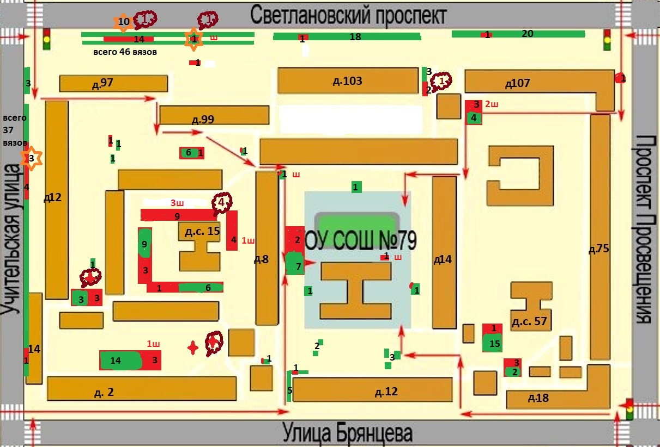
Рис. 2. Расположение здоровых и поражённых графиозом вязов на исследуемой территории.
Условные знаки:
- вязы без признаков поражения
- вязы с признаками графиоза
- вырубленные вязы
- вязы, помеченные к вырубке
- вязы. заражённые жуком-заболонником
12
Всего было изучено 246 деревьев. Большинство из них относится к виду "вяз гладкий" и только 10 - к виду "вяз шершавый". Эти деревья отмечены на плане буквой "ш". Видно, что 9 деревьев находятся во внутриквартальных посадках, и только 1 - в двухрядных посадках на Светлановском пр. Все деревья этого вида имеют признаки графиоза.
Среди изученных вязов 8 заражены жуком-заболонником. Два дерева были срублены в июне и августе с нарушением установленных правил: вырубку больных деревьев надо проводить с ноября по февраль, чтобы исключить распространение болезни - вылет жуков и спор гриба офиостомы. Кроме того, пень от вяза, вырубленного в июне, оставался на месте до конца августа.
Первые признаки голландской болезни - скручивание листьев "флажком" - появились в конце июня, а к середине июля на отдельных деревьях было уже более 90% скрученных листьев. Возможно, из-за аномально холодной весны и начала лета деревья были ослаблены, и поэтому признаки болезни появились раньше. К середине августа наиболее поражённые деревья были уже без листьев. На остальных деревьях было от 30 до 90% скрученных листьев (см. рис. 1-3 в Приложении).
В 20-х числах сентября 11 вязов в двухрядных посадках на Светлановском пр. и 3 - на ул. Учительской были помечены к вырубке красными крестами (см. рис. 2). С 20 по 24 ноября были срублены 10 вязов на Светлановском пр. На пнях и спиленных ветках этих деревьев хорошо заметны тёмно-коричневые круги в центре ствола, что является ещё одним признаком поражения голландской болезнью.
Для изучения морфологических адаптаций листьев вязов к поражению графиозом были выбраны деревья, относящиеся к виду Вяз гладкий (Ulmus laevis pall.), растущие в одинаковых условиях загрязнения воздуха выхлопными газами и одинаковой освещённости.
Участок № 1: 10 вязов на ул. Учительская (из них 5 с признаками графиоза и 5 "здоровых").
Участок № 2: 18 вязов в двухрядных посадках на Светлановском пр. (9 с признаками графиоза и 9 "здоровых"). С каждого дерева было собрано по 10 листьев и изготовлены реплики с нижнего эпидермиса в центральной части листовой пластинки.
Данные, полученные при калибровке окуляра со шкалой, приведены в табл. 1. Площадь круга, видимого в поле микроскопа: S = 0,35² х 3,142 = 0,39 мм²
Диаметр круга (d = 0,7 мм) определялся по объект - микрометру.
Подсчёт количества устьиц проводился на 5 разных участках препарата; размер устьиц определялся из 10 измерений.
Полученные данные представлены на рис. 3 и 4.
По диаграмме на рис.3 видно, что количество устьиц на листьях "больных" деревьев (вязы
13
№ 6,7, 12, 13, 14) в 1,7 раза больше, чем у "здоровых" (вязы № 8,10,15,17,19), растущих в тех же условиях на ул. Учительской. Причём количество устьиц зависит и от степени поражения дерева: максимальная степень поражения у вяза № 13 (95%), минимальная - у вяза № 7 (30%). Среднее количество устьиц на 1 мм² эпидермиса листа 389,7 и 225,6 соответственно.
Таблица 1. Калибровка окуляра по объект - микрометру.
Увеличение объектива | L | T (мм) | A | Цена деления шкалы окуляра
 |  |  |  | мм | мкм
4 | 26,5 | 0,1 | 100 | 0,0265 | 26,5
8 | 13,0 | 0,1 | 100 | 0,0130 | 13,0
10 | 10,5 | 0,1 | 100 | 0,0105 | 10,5
20 | 5,3 | 0,1 | 100 | 0,0053 | 5,3
40 | 2,9 | 0,1 | 100 | 0,0029 | 2,9

Рис.3. Диаграмма зависимости количества устьиц на 1 мм² эпидермиса листа вяза от степени поражения голландской болезнью (ул. Учительская):6,7,12,13,14 - поражённые вязы; 8,10,15,17,19 - условно здоровые.
Из данных диаграммы на рис.4 следует, что количество устьиц на листьях "больных" деревьев (вязы № 25,26,28, 29, 30,33, 34,35,36) в 1,6 раза больше, чем у "здоровых" (вязы № 11,13,15,17,18,27,38,39,40), растущих в двухрядной посадке на Светлановском пр.
14
Аналогична зависимость от степени поражения дерева: максимальная степень поражения у вяза № 25 (100%), минимальная - у вяза № 29 (20%). Среднее количество устьиц на 1 мм² эпидермиса листа 304,8 и 185,3 соответственно.

Рис.4. Диаграмма зависимости количества устьиц на 1 мм² эпидермиса листа вяза от степени поражения голландской болезнью (Светлановский пр., двухрядная посадка вязов):25,26,28,29,30,33,34,35,36 - поражённые вязы;
11,13,15,17,18,27,38,39,40 - условно здоровые.

Типичные фотографии микропрепаратов слепков с нижнего эпидермиса "здоровых" и поражённых графиозом вязов приведены на рис. 4 в Приложении.
Результаты вычисления площади листовой пластинки у исследуемых деревьев представлены на рис. 5 и 6. В таблице приведены усреднённые данные из 10 измерений.
По диаграммам на рис. 5 и 6 видно, что площадь листовой пластинки у поражённых вязов в 1,7 раза меньше, чем у "здоровых". Зависимость площади листовой пластинки от степени поражения дерева голландской болезнью аналогична. На ул. Учительской: № 13 (95% ) – 20,5 см², № 7 (30%) – 30,8 см². На Светлановском пр.: № 25 (100%) – 14,1 см²,
№ 29(20%) – 30,5 см².
На рис. 7 и 8 приведены средние значения размеров устьиц у "больных" и "здоровых" деревьев.
Из данных диаграммы на рис. 7 следует, что размеры устьиц у поражённых графиозом вязов, растущих на ул. Учительской, в 1,4 раза меньше, чем у "здоровых" деревьев в тех же условиях обитания. Размеры устьиц также уменьшаются при увеличении степени поражения
15
дерева голландской болезнью: № 7 (30%) – 16,8 мкм, № 13 (95%) – 15,3 мкм.

Рис.5. Диаграмма зависимости площади листовой пластинки от степени поражения голландской болезнью (ул. Учительская): 6,7,12,13,14 - поражённые вязы;
8,10,15,17,19 - условно здоровые.

Рис.6. Диаграмма зависимости площади листовой пластинки от
степени поражения голландской болезнью (Светлановский пр. двухрядная посадка вязов):25,26,28,29,30,33,34,35,36 - поражённые вязы;
11,13,15,17,18,27,38,39,40 - условно здоровые.

16

Рис.7. Диаграмма зависимости размеров устьиц от степени поражения голландской болезнью (ул. Учительская): 6,7,12,13,14 - поражённые вязы;
8,10,15,17,19 - условно здоровые.

Рис.8. Диаграмма зависимости размеров устьиц от
степени поражения голландской болезнью (Светлановский пр. двухрядная посадка вязов):25,26,28,29,30,33,34,35,36 - поражённые вязы;
11,13,15,17,18,27,38,39,40 - условно здоровые.

Данные диаграммы на рис. 8 также свидетельствуют о том, что размеры устьиц у "больных" деревьев, растущих на Светлановском пр., в 1,3 раза меньше, чем у "здоровых".
Аналогично: № 29 (20%) – 17,9 мкм, № 25 (100%) – 11,2 мкм.
17
Это связано с тем, что увеличение количества устьиц на нижнем эпидермисе листа приводит к увеличению потерь воды в процессе транспирации, что может быть скомпенсировано уменьшением размера устьица. Такие признаки - уменьшение размеров листовой пластинки и устьиц при одновременном увеличении их количества - называют "ксероморфными", т.к. они характерны для ксерофитов (растений засушливых мест).
Для изучения влияния загрязнения воздуха выхлопными газами на морфологию листьев вяза гладкого были выбраны деревья с одинаковой степенью поражения кроны (30-80%), растущие на Светлановском пр., Учительской ул. и внутриквартальных посадках. Согласно исследованиям учащихся нашей школы (2008-2015 г), наиболее загрязнён воздух на Светлановском пр. (высокая интенсивность движения автотранспорта), на Учительской ул. - загрязнение меньше (средняя интенсивность движения). Самым чистым можно считать воздух внутриквартальной территории микрорайона школы в связи с удалённостью от автомагистралей и наличием большого количества зелёных насаждений.
Для получения достоверных данных были выбраны деревья, находящиеся в относительно одинаковых условиях освещённости и удалённости от автомагистралей.
Из данных диаграммы на рис. 9 следует, что среднее количество устьиц на мм² нижнего эпидермиса листа в 1,3-1,4 раза больше на Светлановском пр., чем во внутриквартальных посадках. На Учительской ул. эта величина составляет 1,2-1,3 раза. Причём разница в количестве устьиц на мм² почти не зависит от степени поражения дерева.

Рис.9. Диаграмма зависимости количества устьиц на 1 мм² эпидермиса листа вяза от степени загрязнения воздуха выхлопными газами и поражения голландской болезнью.
По данным диаграммы на рис. 10 видно, что средняя площадь листовой
18
пластинки уменьшается с увеличением степени загрязнения воздуха: на Светлановском пр. в 1,4-2 раза, на Учительской ул. в 1,1-1,2 раза по сравнению с внутриквартальными посадками.

Рис.10. Диаграмма зависимости площади листовой пластинки от
степени загрязнения воздуха выхлопными газами и поражения голландской болезнью.
Аналогичная зависимость наблюдается и в изменении размеров устьиц (см. диаграмму на рис. 11). В условиях высокого загрязнения воздуха на Светлановском пр. наблюдается уменьшение размеров устьиц в 1,3 раза, на Учительской ул. в 1,1-1,3 раза по сравнению с внутриквартальными посадками.

Рис.11. Диаграмма зависимости размеров устьиц от
степени загрязнения воздуха выхлопными газами и поражения голландской болезнью.
19
На рис. 12-14 приведены средние значения исследуемых параметров для условно "здоровых" вязов, находящихся в условиях с различной степенью загрязнения воздуха.
Из данных табл. 4 и диаграммы на рис. 12 следует, что среднее количество устьиц на мм² нижнего эпидермиса листа во внутриквартальных посадках немного меньше, чем на Светлановском пр. и Учительской ул. (на 18,9 и 11,7 шт соответственно).

Рис.12. Диаграмма зависимости количества устьиц на 1 мм² эпидермиса листа"здоровых" вязов от степени загрязнения воздуха выхлопными газами:
1- Светлановский пр., 2 - Учительская ул., 3 - внутриквартальные посадки.

Аналогичная зависимость наблюдается и в размерах площади листовой пластинки. по данным диаграммы на рис. 13 видно, что этот параметр во внутриквартальных посадках немного больше, чем на Светлановском пр. и Учительской ул. (на 8,5 см² и 3,0 см² соответственно).

Рис.13. Диаграмма зависимости площади листовой пластинки "здоровых" вязов
от степени загрязнения воздуха выхлопными газами:
1- Светлановский пр., 2 - Учительская ул., 3 - внутриквартальные посадки.
20
Средние размеры устьиц на листьях вяза гладкого на Светлановском пр. и Учительской ул. почти одинаковы (19,5 мкм и 19,7 мкм соответственно), а во внутриквартальных посадках больше примерно в 1,2 раза (23,4 мкм). Данные представлены в на рис. 14.

Рис.14. Диаграмма зависимости размеров устьиц "здоровых" вязов
от степени загрязнения воздуха выхлопными газами:
1- Светлановский пр., 2 - Учительская ул., 3 - внутриквартальные посадки.

Таким образом, у поражённых голландской болезнью вязов происходит уменьшение площади листовой пластинки, которое должно привести к уменьшению количества устьиц, а значит, к понижению интенсивности дыхания. Этот процесс компенсируется увеличением количества устьиц на 1 мм² эпидермиса, что позволяет "больным" деревьям повысить интенсивность дыхания, чтобы поддерживать свойственный растению уровень обмена веществ.
Однако, увеличение количества устьиц на листовой пластинке приводит и к увеличению испаряющей поверхности листа, а значит, может привести к избыточным потерям воды в результате процесса транспирации. Необходимость экономии воды приводит к уменьшению размеров устьиц.
Полученные данные свидетельствуют о том, что поражение вязов голландской болезнью активизирует морфологические механизмы адаптации, направленные на поддержание основных процессов жизнедеятельности организма. Кроме того, очевидно, что поражённые графиозом вязы более остро реагируют на загрязнение воздуха выхлопными газами, чем "здоровые" деревья. Это связано с более сильным действием на ослабленный болезнью организм неблагоприятных факторов среды и необходимостью повышенной адаптации к их
воздействию.

21
ВЫВОДЫ.
- Каждая посадка вязов на территории микрорайона школы № 79 является очагом графиоза, т.к. в ней есть хотя бы одно поражённое дерево.
- Первые признаки голландской болезни появились в конце июня; к середине июля степень поражения кроны отдельных вязов достигла 90%; к середине августа наиболее поражённые деревья были уже без листьев.
- Площадь листьев у поражённых графиозом вязов в 1,7 раза меньше, количество устьиц на нижнем эпидермисе возрастает в 1,6-1,7 раза, а их размер уменьшается в 1,3-1,4 раза, по сравнению со «здоровыми» деревьями, растущими в тех же условиях.
- Загрязнение воздуха выхлопными газами приводит к увеличению количества устьиц на мм² нижнего эпидермиса листьев вязов в 1,3-1,4 раза на Светлановском пр., в 1,2-1,3 раза на Учительской ул. по сравнению с внутриквартальным посадками.
- Площадь листовой пластинки уменьшается с увеличением степени загрязнения воздуха: на Светлановском пр. в 1,4-2 раза, на Учительской ул. в 1,1-1,2 раза по сравнению с внутриквартальными посадками.
- В условиях высокого загрязнения воздуха на Светлановском пр. наблюдается уменьшение размеров устьиц в 1,3 раза, на Учительской ул. в 1,1-1,3 раза по сравнению с внутриквартальными посадками.
- Изменения исследуемых параметров у "здоровых" деревьев, находящихся в разных условиях загрязнения воздуха, менее значительны: количество устьиц на мм² нижнего эпидермиса листа во внутриквартальных посадках меньше, чем на Светлановском пр. и Учительской ул. на 18,9 и 11,7 шт соответственно; площадь листовой пластинки больше на 8,5 см² и 3,0 см² ; средние размеры устьиц больше в 1,2 раза.
- Поражение вязов голландской болезнью приводит к морфологическим адаптациям, направленным на поддержание нормального уровня обмена веществ: повышению интенсивности дыхания и снижению потерь воды в результате транспирации.
- Поражённые графиозом вязы более остро реагируют на загрязнение воздуха выхлопными газами, чем "здоровые" деревья.

22
ЛИТЕРАТУРА.
- Мощеникова Н.Б., Вязникова Е.В. Методическое пособие по изучению голландской болезни вязов.- СПБ, 2016.
- http://www.ru.wikipedia.org
- Энциклопедия "Жизнь растений" в 6 томах под ред. Тахаджяна А.Л., т.2,
М. "Просвещение", 1974.
4. Веретенников А.В. "Физиология растений" учебник для ВУЗов, М.,
"Академический проект", 2006.
5. http://grafioz.myopencity.org
6. Грин Н., Стаут У., Тейлор Д. "Биология" в 3-х томах, М., "Мир", 1990.
7. Лушникова Т.А. Водный обмен растительных клеток: методические указания
к выполнению лабораторных работ - Курган: Курганский
Государственный университет, 2010.

23
ПРИЛОЖЕНИЕ
Рис. 1. Светлановский проспект, двухрядные посадки вяза гладкого,
16-18 пары (деревья № 31-35)
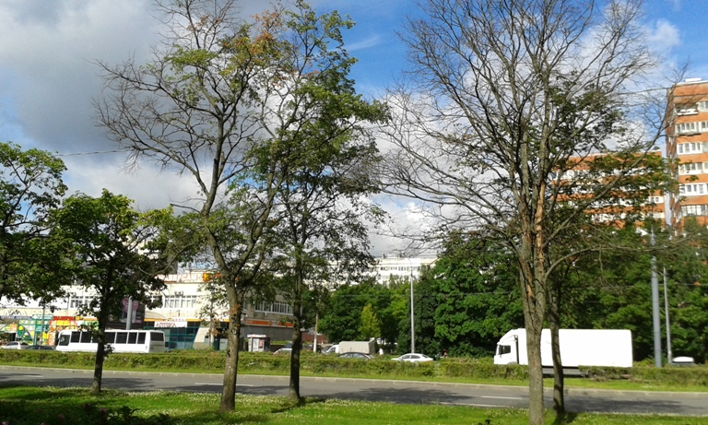
В середине июля
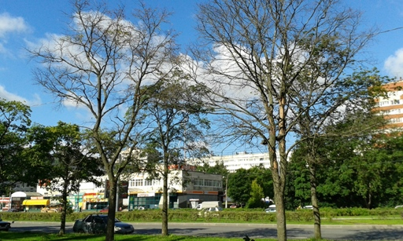
В середине августа

Рис.2. Светлановский пр., двухрядные посадки вязов, 6 пара, Вяз шершавый (№12).
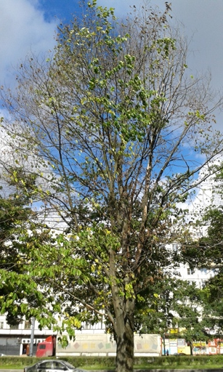
В середине июля (вверху) и в середине августа (внизу)
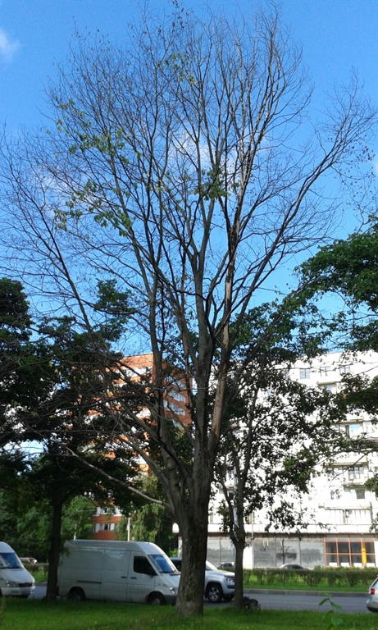

Рис. 3. Учительская улица, однорядная посадка вяза гладкого, деревья № 13-16.
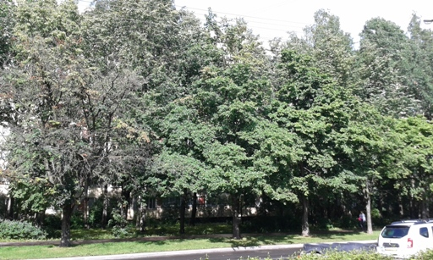
В середине июля
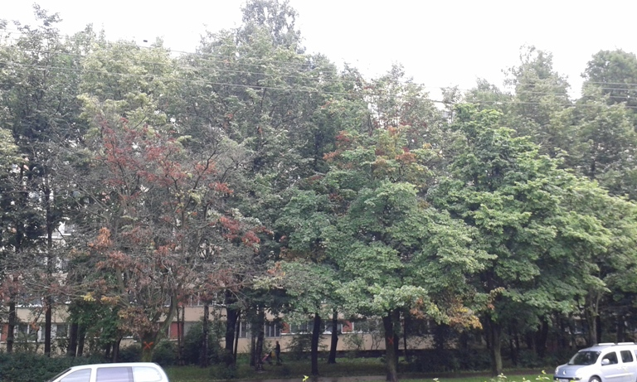
В середине августа

Рис. 4. Типичные фотографии микропрепаратов слепков с нижнего эпидермиса "больных" и "здоровых" деревьев, относящихся к виду Вяз гладкий.
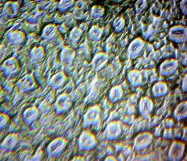 | 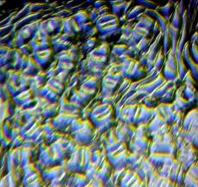
Светлановский пр., двухрядные посадки вяза гладкого.
Слева: вяз № 25(100% скрученных листьев); справа - № 26 (70%)
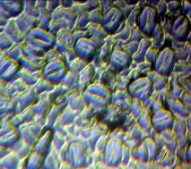 | 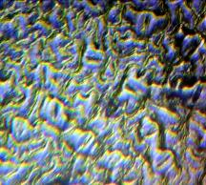
Светлановский пр., двухрядные посадки вяза гладкого.
Слева: вяз № 28(40% скрученных листьев); справа - № 9 (без признаков поражения)
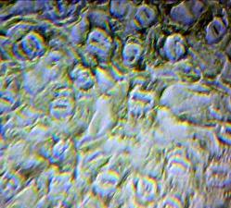 | 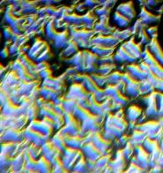
Учительская улица, однорядная посадка вяза гладкого.
Слева: вяз № 7 (30% скрученных листьев), справа - № 6 (без признаков поражения)

